# 编译OpenCV附加模块（Contrib Modules）

## 0. 准备工作

下载OpenCV源文件包（以OpenCV3.4.5为例）https://github.com/opencv

主包：<https://github.com/opencv/opencv/tree/3.4.5>

附加包：<https://github.com/opencv/opencv_contrib/tree/3.4.5>

cmake-gui工具：<http://www.cmake.org/cmake/resources/software.html>

安装cmake-gui（以3.14.1为例）

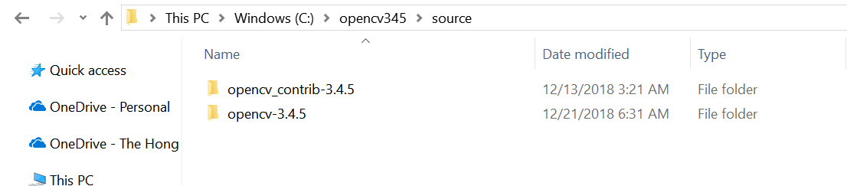

## 1. cmake生成OpenCV.sln

选择主包目录和生成编译包的目录

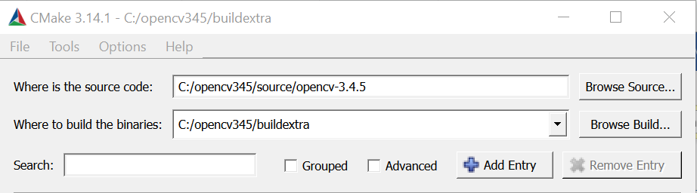

点击“Generate”生成编译文件OpenCV.sln，选择VC的版本（以Visual Studio 2013为例）

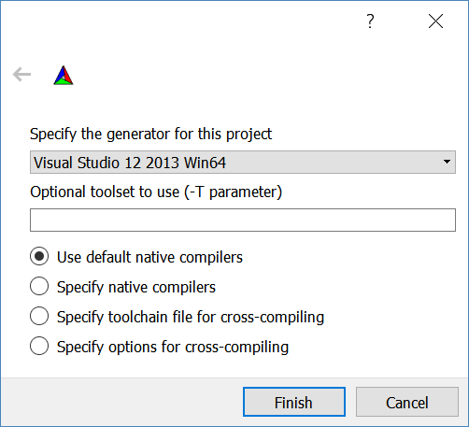

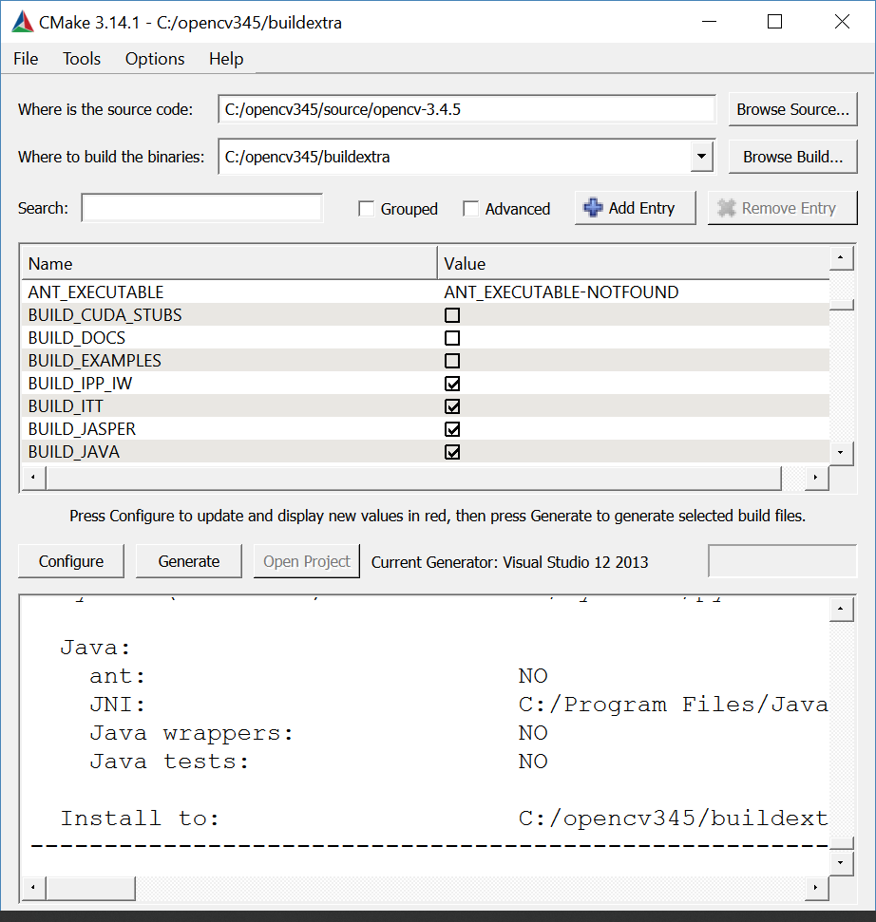

第一次编译完成之后，我们需要将额外的opencv_contrib加到工程中进行第二次编译，在配置表中找到：

“OPENCV_EXTRA_MODULES_PATH”,设置其参数值为open_contrib源码包中的modules目录“C:\opencv345\source\opencv_contrib-3.4.5\modules”；

勾选“OPENCV_ENABLE_NONFREE”, 开启专利限制算法功能；

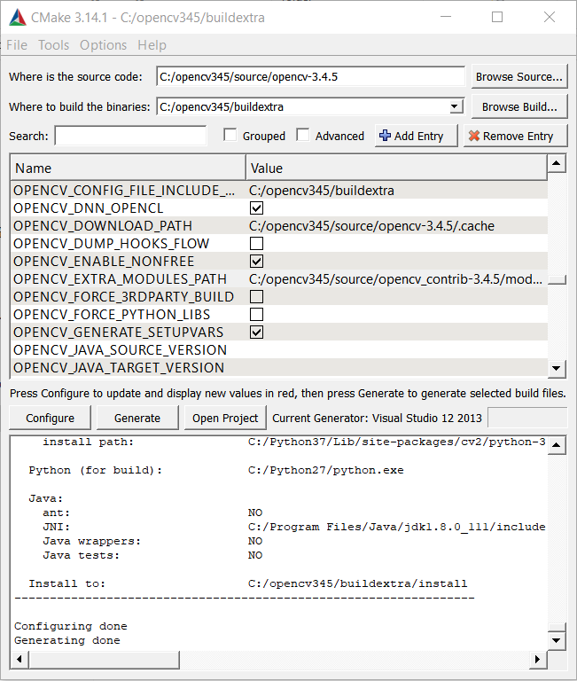

点击Configure，更新配置信息。配置完成后会出现附加的模块信息

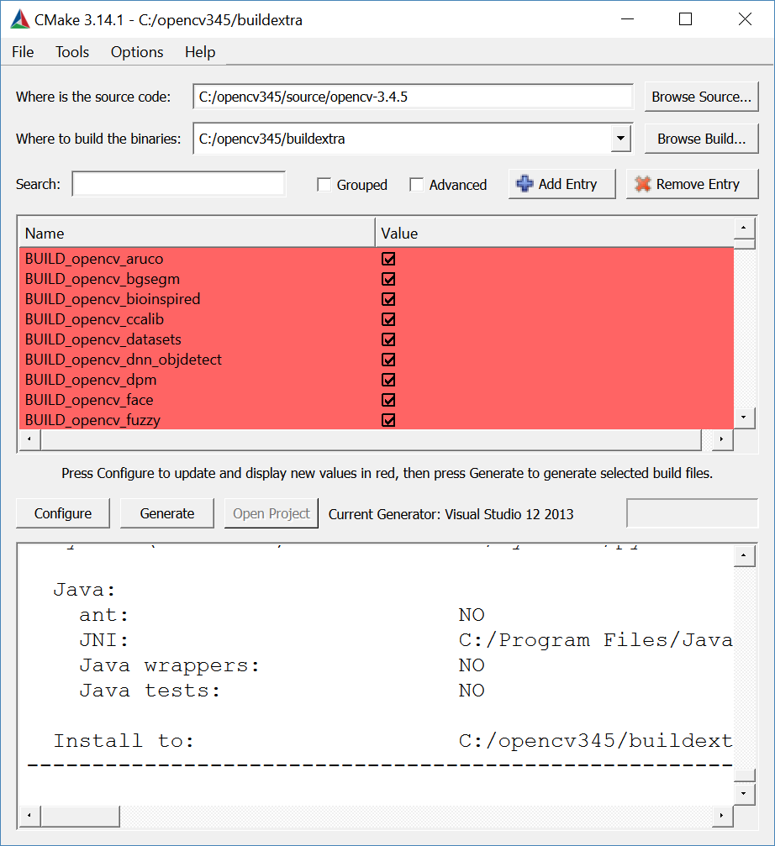

再次点击“Generate”生成带附加模块的编译文件“OpenCV.sln”

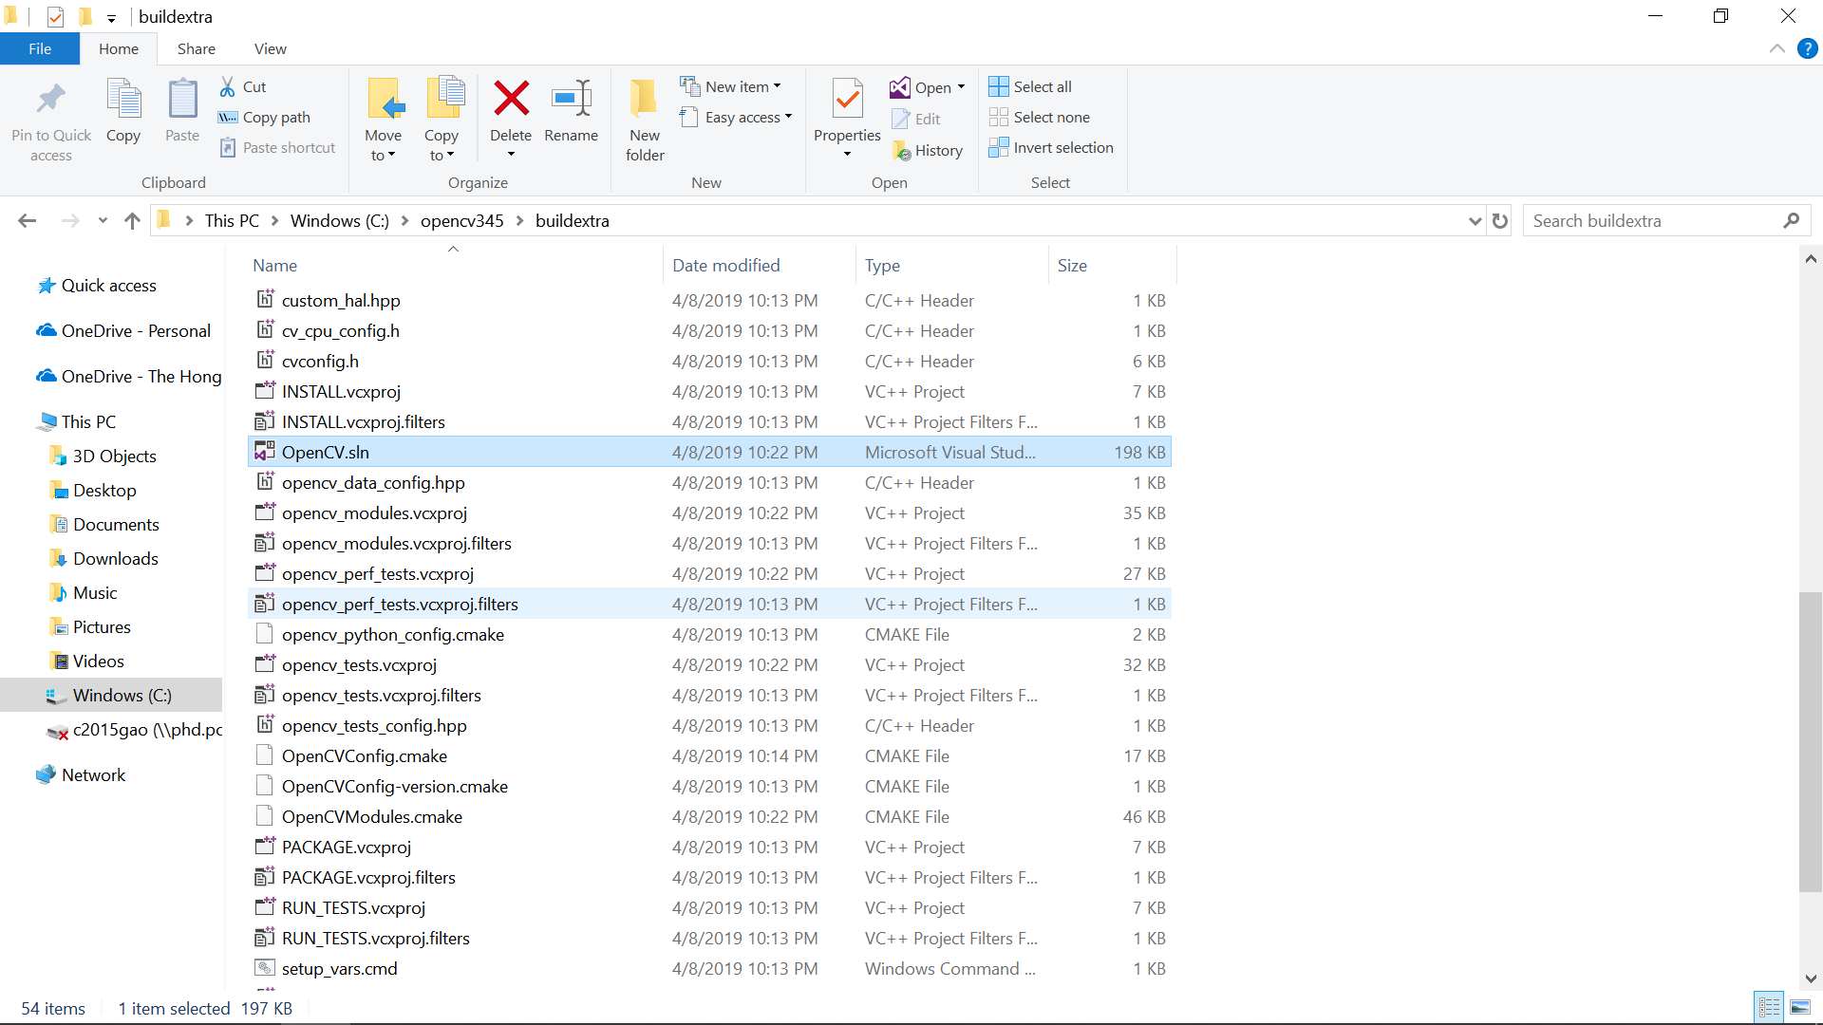

VS2013打开“OpenCV.sln”工程

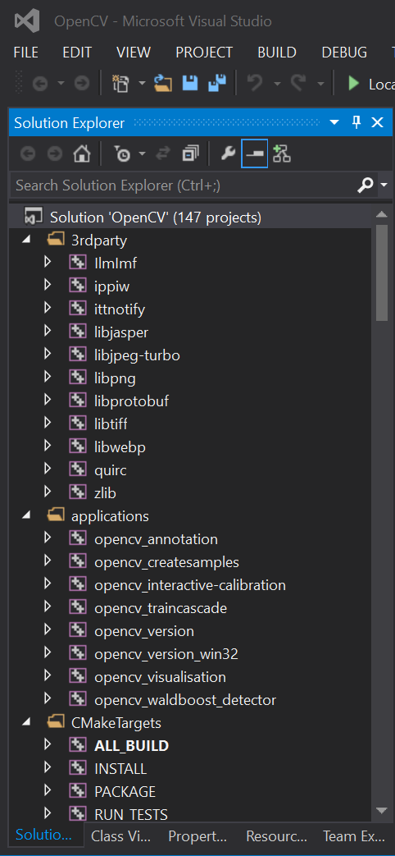

CMakeTargets下的INSTALL上右键->生成，开始编译文件。如果顺利，应提示所有都成功。

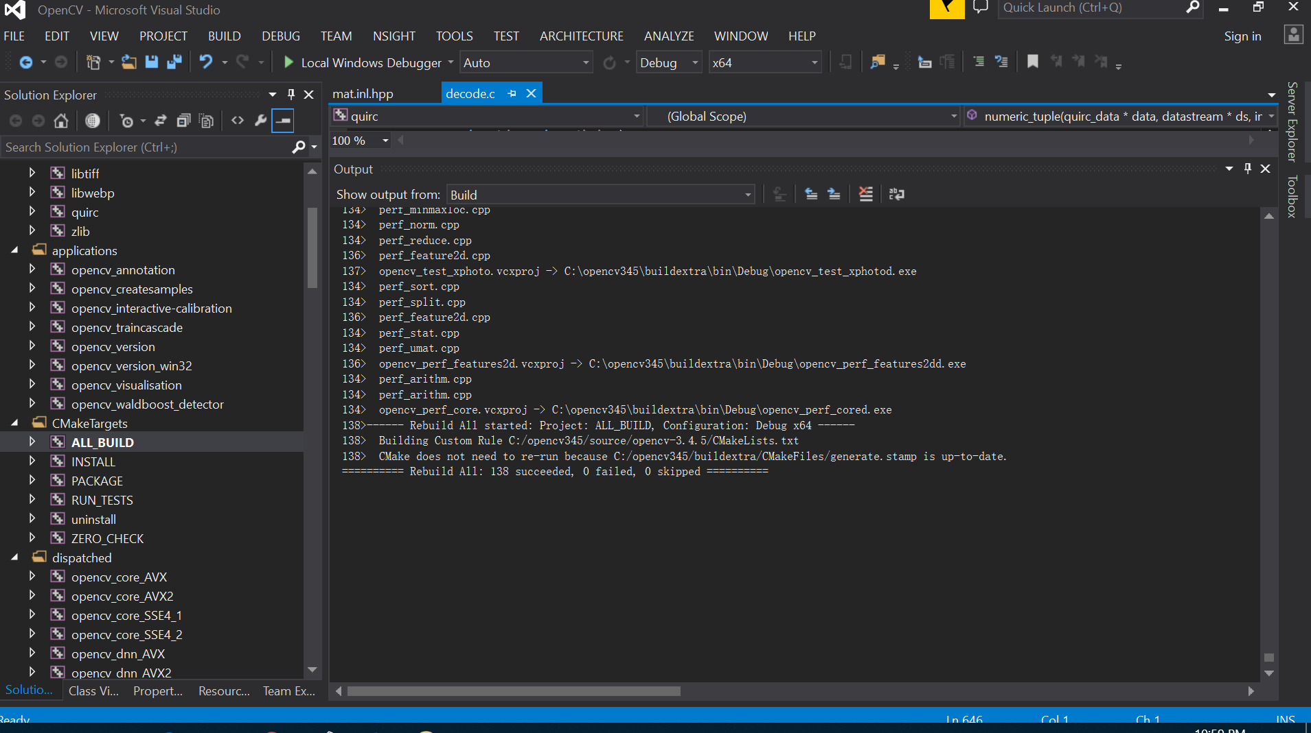

## 2. 配置新环境

将生成文件目录中install文件夹拷贝至相应的路径并更改名称为“opencvextra345”，并重新配置OpenCV环境。